 COLEGIO SAN BERNARDO
Resolución N° 976 M.E..-99
Chile 469 - Este- Capital – Teléfono 4-210408- SAN JUAN
Curso : 2° año “C” ciclo básico y 1º año A EPJA
Profesor: Hugo A Sánchez
Espacio Curricular: Matemática
Temas : NÚMEROS RACIONALES
Fecha de presentación del alumno:
Modalidad de entrega y consultas : Individual , a través de plataforma NODOS o mail
- Alumno:
*Eje I : Conjuntos Numéricos . Números Racionales
*Capacidad General: Aprender a aprender
*Capacidad Específica: Propiciar el análisis logrando en el alumno un pensamiento lógico matemático.
*Criterios de Evaluación
- Responsabilidad y cumplimiento
- Interpretación de consignas
- Vocabulario técnico y específico
- Capacidad de resolución autónoma

- Curso:
- Fecha:
- Cuatrimestre: 2º


A TRABAJAR !!!
Esta foto de Autor desconocido está bajo licencia CC BY-NC-ND

NÚMEROS RACIONALES
En la vida cotidiana nos encontramos con resultados que no se pueden expresar como números enteros , por ejemplo , cuando se mide la longitud de un objeto, cuando se pesan los alimentos o cuando se mide la cantidad de líquido que contiene un recipiente.
Los números que pueden escribirse como fracción son los racionales . Las fracciones representan un cociente entre dos números enteros el numerador (arriba) y el denominador (abajo).
Es importante saber que todo número racional se puede escribir tanto en forma de fracción o de expresión decimal.
Para encontrar la expresión decimal de una fracción se puede dividir el numerador por el denominador, por ejemplo : 3/4 = 0.75 porque 30 | 4___
28 0, 75
 20
Esta foto de Autor desconocido está bajo licencia CC BY-SA
0
Este es un decimal exacto porque está formado por una cantidad
exacta de cifras decimales. Más adelante aprenderemos que hay otros decimales que se denominan decimales periódicos .

FRACCION
1- Definición
Una fracción es un número, que se obtiene de dividir un entero en partes iguales. Por ejemplo, cuando decimos una cuarta parte de la torta, estamos dividiendo la torta en cuatro partes y consideramos una de ellas.
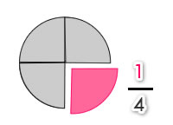
Una fracción se representa matemáticamente por números que están escritos uno sobre otro y que se hallan separados por una línea recta horizontal llamada raya fraccionaria.
La fracción está formada por dos términos: el numerador y el denominador. El numerador es el número que está sobre la raya fraccionaria y el denominador es el que está bajo la raya fraccionaria.
El numerador es el número de partes que se considera de la unidad o total.
El denominador es el número de partes iguales en que se ha dividido la unidad o total.
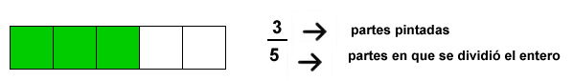
2- Lectura de fracciones
Todas las fracciones reciben un nombre específico, se pueden leer como tal, de acuerdo al numerador y denominador que tengan.
El número que está en el numerador se lee igual, no así el denominador. Cuando el denominador va de 2 a 10, tiene un nombre específico (si es 2 es "medios", si es 3 es "tercios", si es 4 es "cuartos", si es 5 es "quintos", si es 6 es "sextos", si es 7 es "séptimos", si es 8 es "octavos", si es 9 es "novenos", si es 10 es "décimos"), sin embargo, cuando es mayor que 10 se le agrega al número la terminación "avos".
Ejemplos:
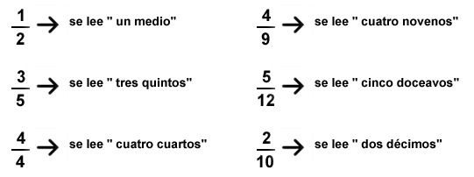
En el caso particular de las fracciones con denominador 10 ,100 y 1000.
Ejemplo: 4 se lee " cuatro décimos” , 2 se lee " dos centésimos" y 3 se lee " tres milésimos"
10 100 1000

¿Cómo podemos representar una fracción?
Continuemos con el ejemplo anterior, si deseo representar la fracción 3/4
Como pueden ver el denominador representa el número de unidades unidades en que se puede dividir toda la figura y el numerador
son las unidades que están pintadas.
FRACCIONES PROPIAS E IMPROPIAS
Propias : En este caso son las fracciones donde el denominador es más grande que el numerador , tal como el ejemplo anterior 3/4 o cualquier otro ejemplo que cumpla esta condición , 1/8 , 6/20 , 2/5 etc.
Impropias : En este caso el numerador es un número entero más grande que el denominador
Ahora bien habíamos dicho que para su representación el denominador indicaba el número de partes en que se divide la figura y el numerador indicaba las unidades sombreadas , en este caso veamos como podemos solucionar el problema para representar este tipo de fracciones , por ej representemos 3/2 como podemos razonar no 8alcanza un cuadritos para
3
2
1
representar tres unidades sombreadas , entonces tenemos que representar dos cuadritos más ahora si contamos tres unidades sombreadas.
3
2
6
5
4
1
Qué ocurre si deseo representar por ej 7/3?
Como veras tenemos siete cuadritos sombreados y
9
8
88888888888
7

necesitamos tres figuras de tres unidades cada una para
poder representar las siete unidades sombreadas.
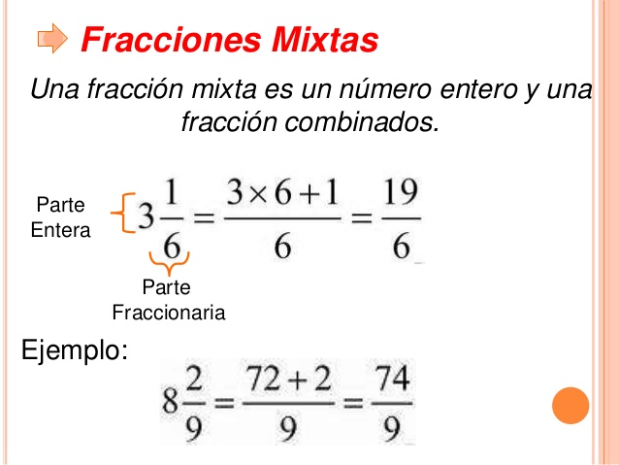
FRACCIONES EQUIVALENTES
Dos fracciones son equivalentes si representan el mismo número racional.
Para encontrar fracciones equivalentes, la fracción original se puede amplificar (se multiplica el numerador y el denominador por un mismo número , que no sea cero) o se puede simplificar ( se dividen numerador y denominador por un divisor común)
X2 : 3
Ejemplos : 3/4 = 6/8 AMPLIFICACIÓN 21/27 = 7/9 SIMPLIFICACIÓN
X2 : 3
Tengamos en cuenta que las fracciones también pueden ser negativas , en este caso van precedidas por el signo menos ,por ej. - 3/4 o -6/7 el signo puede estar presente en el numerador o denominador.
FRACCIÓN IRREDUCIBLE: Se le llama así a aquella fracción equivalente que no se puede seguir simplificando , por ej . 7/9 es irreducible puesto que no puedo dividir el numerador y el denominador por ningún divisor en común , excepto por el n° 1 .
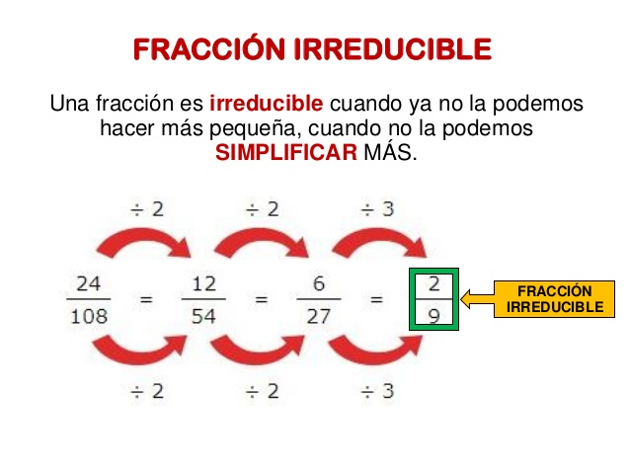
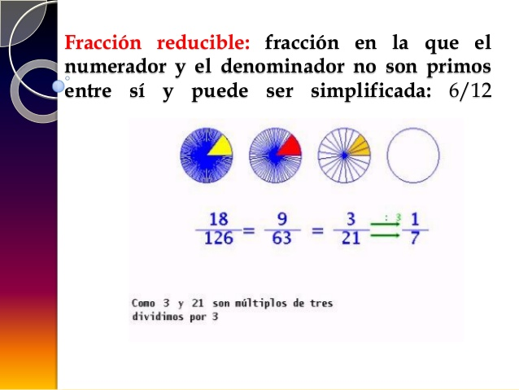
EJERCICIOS:
Ejercicio 1
Clasifica en propia, impropia, etc. y escribe la fracción que representa cada dibujo. Recuerda como se escriben las fracciones mixtas.
a)

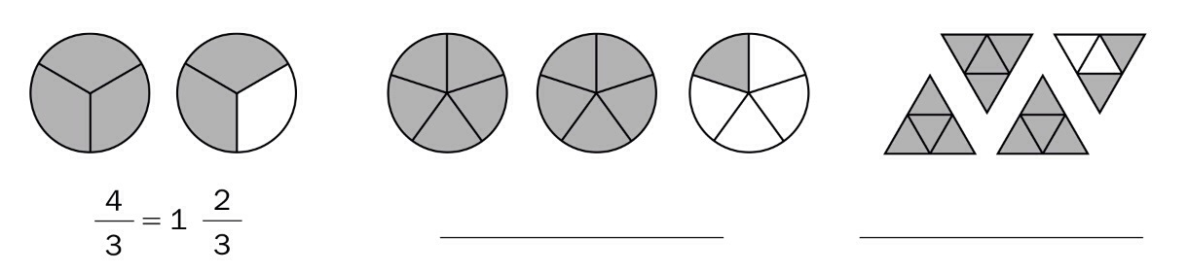
Ej. (3x1+2=5)
_5 = 1 + 2_
3 3 x

Recuerda que todas las particiones deben tener igual forma. 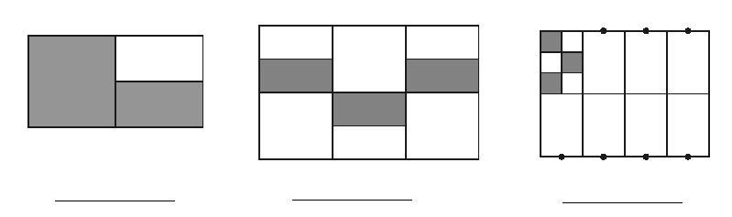
b)
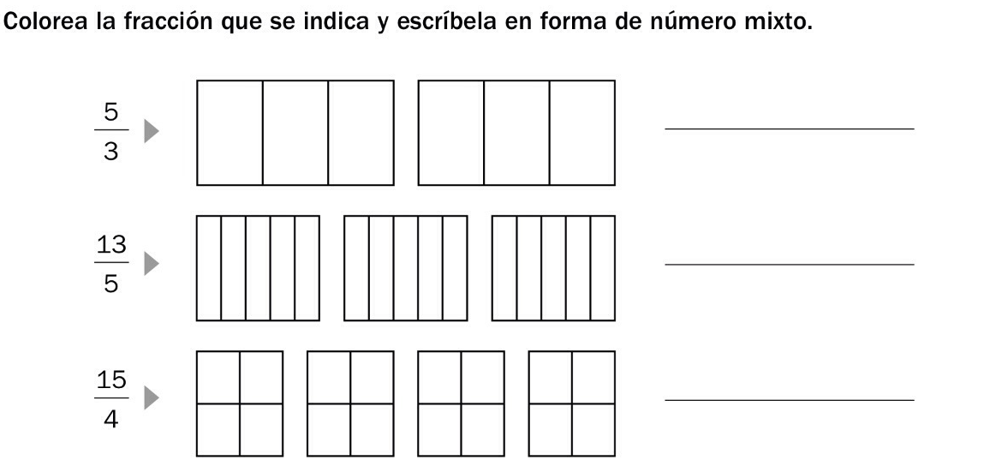
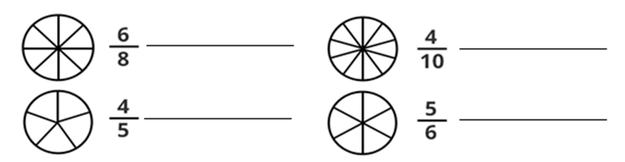

Ejercicio 2
Simplifica las siguientes fracciones ( recuerda que debes obtener en cada caso otra fracción equivalente e irreducible, divide siempre por un mismo divisor común numerador y denominador )
- 20/45 = b) 56/24 = c) 90/48= d) 75/50= e) 3/18 =
4
20 = 4 aquí la simplificación la realizamos dividiendo el numerador y el denomina_
45 9 dor por un divisor común que en este caso es 5, entonces el resultado es 4
9 9
15
Veamos otro ej el caso de la fracción c) 90 en este caso dividimos 90 y 48 por el mismo divisor
que es = 6 y para asegurarnos que el 48
resultado sea una fracción irreducible 8
tenemos que preguntarnos si esta nueva fracción que hemos obtenido 15/8 es posible continuar simplificándola , es decir si puedo dividir este numerador =15 y ese numerador = 8 por un mismo divisor común, la respuesta es que no existe un divisor común a ambos números , por lo tanto 15/8 es una fracción irreducible. Puede surgirte la duda si solamente podía emplear el divisor común de numerador y denominador el n° 6 , no necesariamente también podría haber empezado a sacar mitades y luego sacar tercera , el resultado sería exactamente el mismo

15
45
90 = 15
48 8
24
8

Ejercicio 3

Unan con flechas ( tené en cuenta que en el punto e) se aplica la regla de signos -:-= +)
- El cociente entre 2 y 5 2/5
- El cociente entre 5 y 3
- El cociente entre -2 y 5 5/2
- El cociente entre 2 y -5
- El cociente entre -2 y -5 -2/5

COMPARACIÓN DE FRACCIONES CON IGUAL DENOMINADOR Y CON DISTINTOS DENOMINADORES
Al comparar dos fracciones que tienen el mismo denominador sabemos que la mayor es aquella cuyo numerador es el n° más grande, veamos ej.( recuerda que > mayor que y < menor que )
5/3 > 2/3 o 7/8 < 10/8
¿Pero que pasa cuando tenemos que comparar dos fracciones que no tienen el mismo denominador , como los ejemplos anteriores?
Ej. 3/7 y 1/2 en este caso advertimos que la primer fracción tiene como denominador 7 y la segunda 2 , entonces lo que tenemos que hacer para facilitar la comparación entre las dos fracciones , es convertir ambas en fracciones equivalentes.
¿Cómo lo hacemos? Para obtener las respectivas fracciones equivalentes a cada una de las dos y además que tengan el mismo denominador , vamos a aplicar un truco matemático
Multiplicamos la primer fracción , tanto el numerador como el denominador por el denominador de la segunda fracción , así : 3/7 x 2/2 = 6/14 , esta última fracción es equivalente a la primera!!!
Ahora veamos que la segunda fracción y obtengamos una facción equivalente a esta , la multiplicamos por el denominador de la primera , igual que el caso anterior , tanto su numerador como el denominador , así : 1/2 x 7/7 = 7/14
Ahora comparemos las dos fracciones equivalentes de las dos originales que tenían diferentes denominadores y que obtuvimos con el procedimiento :
6/14 y 7/14 , como ya sabemos cuando dos fracciones tienen el mismo denominador, será mayor la que tiene el numerador más grande , entonces 6/14 < 7/14 , entonces de esta forma podemos asegurar que las facciones originales de distintos denominadores que queríamos comparar 3/7 < 1/2 . A este procedimiento se le denomina comparación por AMPLIFICACIÓN
Ahora veamos si comprendieron y realicen ejercicios
Ejercicio 4

Obtengan fracciones equivalentes a las dadas que tengan el mismo denominador y comparen, de acuerdo a esta comparación completen el cuadrito con el signo de < o > según corresponda
Recordemos que para comparar dos fracciones que tienen diferentes denominadores debemos encontrar fracciones equivalentes a estas que tengan el mismo denominador , para lograrlo, multiplicamos tanto numerador como denominador de cada fracción por el denominador de la otra con la que estoy comparando)
- 3/2 1/4 b) 2/5 1/3 c) 4/6 2/7 d) 1/5 3/2
>
3 x 4 = 12 1 x 2 = 2 12/8 y 2/8 son las fracciones equivalentes a 3/2 y 1/4
2 4 8 4 2 8
12 2 ( como dijimos anteriormente cuando comparo dos fracciones que tienen
>
8 8 el mismo denominador , es mayor la que posee el numerador más grande)
- 2/5 1/3 entonces: 2/5 x 3/3= 6/15 y por otro lado 1/3 x 5/5 = 5/15
Estas son las fracciones equivalentes
Ahora comparemos : 6/15 > 5/15 (entonces por ser 6 mayor que 5 entonces colocamos el signo >)
ORDEN Y REPRESENTACIÓN DE FRACCIONES
Para representar fracciones en la recta numérica vamos a tomar la misma que usamos para representar los n° enteros , recordemos que el origen está en el n° 0 , hacia la derecha se encuentran los + y hacia la izquierda se encuentran los - . Por ej si deseo representar 2/5, se divide cada unidad ( representada por n° eneros) en 5 partes iguales se cuentan 2 hacia la derecha desde 0 y entonces marco la fracción 2/5
-1 0 1 2
1/5 2/5 3/5 4/5 5/5

Otro ejemplo , si deseo representar -3/2 , entonces cada unidad (que está representada en la recta por cada n° entero) , la voy a subdividir en dos partes iguales y se cuentan 3 subdivisiones hacia la izquierda desde el cero.
-2 -1 0 1 2
-4/2 -3/2 -2/2 -1/2 1/2 2/2 3/2 4/2
Ahora veamos que ocurre si yo deseo representar distintas fracciones que tienen diferentes denominadores en una misma recta numérica , veamos un ejemplo : 1/2 y 2/3 , como podrán /observar esto implica una dificultad que no tendríamos si esas fracciones tuviesen el mismo denominador. Podremos aplicar dos formas para encontrar las fracciones equivalentes a aquellas que tienen distintos denominadores una de los procedimientos es tal como lo hicimos en el punto de comparación por amplificación y aplicamos el procedimiento ya explicado , el otro procedimiento es calcular el mcm encontraremos un denominador común a ambas fracciones y el numerador se obtiene dividiendo por el denominador de la fracción original y multiplicando por el numerador de dicha fracción . Continuamos con el desarrollo del ejemplo y encontremos la fracción equivalente 1/2 y de 2/3 para que ambas fracciones tengan el mismo denominador . a) Obtengo el mcm= 6 b)Divido 6 en 2 = 3 c) Multiplico 3x1=3
- Calculo el mcm 2 – 3 2 x ½ 2/3
1 - 3 3 º/º 3/6 4/6
- 1 2 x 3 = 6 Fracciones equivalentes
Realicen unos ejercicios de este tema
Ejercicio 5
Representar en una recta numérica las siguientes fracciones ( recuerda que en el ej. d ,antes de hacer la representación, tienes que encontrar las fracciones equivalentes de igual denominador)
- 4/3 b) -3/5 c) 2/6 d) 1/3 y 2/4
Recuerda que para encontrar las fracciones equivalentes de: 1/3 y 2/4 tienes que calcular el mcm

Sumar fracciones

Hay dos casos:
A la hora de realizar una suma de fracciones nos podemos encontrar dos casos diferentes:
- Fracciones que tienen el mismo denominador.
- Fracciones que tienen el distinto denominador.
Primer caso: fracciones que tienen el mismo denominador.
La suma de dos ó más fracciones que tienen el mismo denominador es muy sencilla, sólo hay que sumar los numeradores y se deja el denominador común.
Ejemplo:
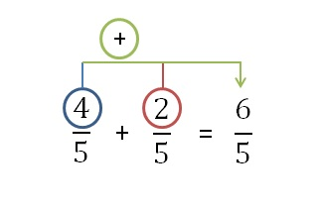
Segundo caso: fracciones que tienen diferente denominador.
La suma de dos o más fracciones con distinto denominador es un poco menos sencilla. Vamos paso a paso
1. Multiplicar en cruz. Se multiplica el numerador de la primera fracción por el denominador de la segunda, y el denominador de la primera por el numerador de la segunda. Ambas multiplicaciones se suman.
Ejemplo:
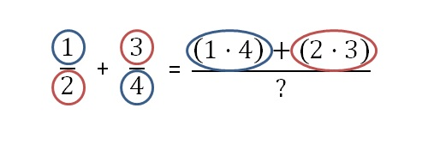
2. Multiplicar los denominadores de las dos fracciones. Se multiplican los denominadores de las dos fracciones.
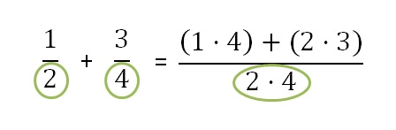
3. Resolvemos todas las operaciones.
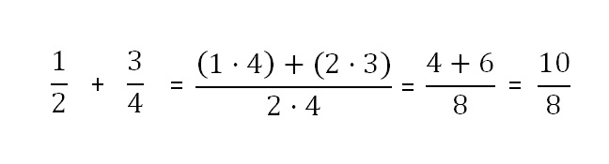
Otra forma de hacerlo:
1. Se haya el mínimo común múltiplo de los dos denominadores.
2. Se calcula el numerador con la fórmula: numerador antiguo x denominador común (el sacado con el mínimo común multiple) y dividido por denominador antiguo.
Con este paso conseguimos que ambas fracciones tengan el mismo denominador.
3. Una vez que el denominador es igual, se suman las fracciones como en el primer caso (dado que las fracciones tienen el mismo denominador).
Ejemplo:
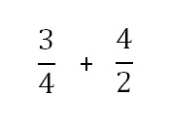
Calculamos el mínimo común múltiplo (m. c. m.). El mínimo común divisor (m.c.m) de 4 y 2 es 4.

3 + 4 = 3 + 8 = 11
y multiplico 4 2 divido 4 4
Una vez que los denominadores son iguales se realizan las operaciones. El resultado de estas operaciones es: 11/4

Resta de Fracciones
Hay dos casos:
En la resta de fracciones nos podemos encontrar dos casos diferentes:
- Fracciones que tienen el mismo denominador
- Fracciones que tienen el distinto denominador
Primer caso: fracciones que tiene el mismo denominador.
La resta de dos ó más fracciones que tienen el mismo denominador es muy sencilla, sólo hay que restar los numeradores y se deja el denominador común.
Ejemplo:
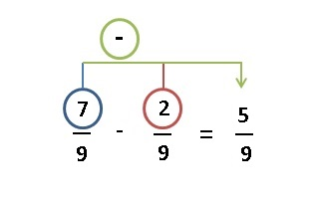
Segundo caso: fracciones con diferente denominador.
La resta de dos o más fracciones con distinto denominador es un poco menos sencilla. Vamos paso a paso
1. Multiplicar en cruz. Se multiplica el numerador de la primera fracción por el denominador de la segunda, y el denominador de la primera por el numerador de la segunda. Ambas multiplicaciones se restan.
Ejemplo:
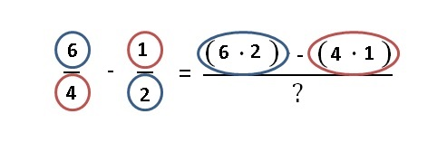
2. Multiplicar los denominadores de las dos fracciones. Se multiplican los denominadores de las dos fracciones.
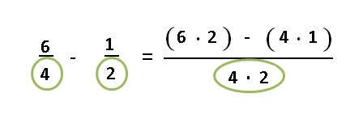
3. Resolvemos todas las operaciones.
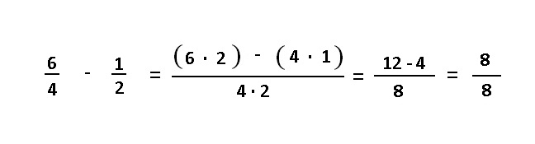
Ejercicio 6
Resuelve los ejercicios dados a continuación dos suma y resta.

PARA CONCLUIR TE PIDO QUE COMPLETES EL FORMULARIO QUE TE COMPARTO A CONTINUACIÓN

